Конспект занятия по рисованию «Праздничный салют»
Цель: формирование у детей представления о празднике «День Победы» на основе художественно-эстетического творчества.
Задачи:
-Развивать воображение и интерес к художественному творчеству;
-Развивать умение рисовать линии, круги и пробовать рисовать методом тычка;
-Закреплять умение правильно держать кисть;
-Воспитывать у детей любовь к своему Отечеству.
Вам понадобится: альбомный лист (можно цветной), гуашь четырёх цветов, жёсткая кисть.

Ход занятия:
-Взрослый: Я хочу сегодня поговорить о празднике. Какие праздники ты знаешь? (дети перечисляют)
- Взрослый: Скоро наша страна будет отмечать великий праздник 9 мая - «День победы».
9 Мая! Счастливый и радостный день! Много лет назад советский народ одержал великую победу. Этот день помнят деды, знают внуки, и каждый человек гордится нашей победой.
В это день проходят парады, люди несут цветы к памятникам, дарят цветы ветеранам. Вечером гремит праздничный салют.
-Взрослый: Что ты видишь на картинке? (Салют)
-Взрослый: На что похож салют? (На огоньки, цветы, солнечные зайчики)
-Взрослый: Какого цвета огни салюта? (Красные, зелёные, голубые…)
-Взрослый: Посмотри на салют (иллюстрации). Из чего состоит салют? (из точек, линий, кружочков).
-Взрослый: Как ты думаешь, для чего люди запускают салют на праздник Победы? (Поздравить защитников Родины).
-Взрослый: Правильно, чтобы поблагодарить защитников нашей Родины, сказать им «спасибо» за мир.
-Взрослый: Давай мы сейчас превратимся в художников и попробуем нарисовать праздничный салют.
-Взрослый:
1. Сначала рисуем тонкие линии. (перед началом потренироваться с детьми правильно держать кисточку)
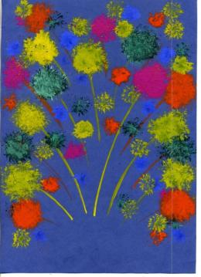
2. Теперь рисуем огни салюта жёсткой полусухой кистью.
(детям рассказать, что кисточкой можно рисовать плашмя всем ворсом, а если кисточку держать вертикально к бумаге и расплющивать об неё ворс, то получится большая «пушистая» точка)
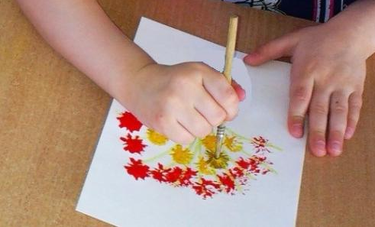
3. Делаем «пушистые точечки» разными цветами.
(Предложить детям без краски сделать несколько тычков)
(промыть кисточку, вытереть. Потом всё то же самое сделать гуашью другого цвета, промыть кисточку, вытереть её)
-Взрослый: перед тем как начать рисовать, разомнем пальчики:
Пальчиковая гимнастика
Вокруг все было тихо, Пальчики собраны в кулачки.
И вдруг- салют! Салют! Разжать пальчики.
Ракеты в небе вспыхнули Растопырить пальчики веерообразно.
И там и тут! Вновь сжать и раскрыть пальчики веером.
Далее ребенок выполняет работу, а взрослый по ходу выполнения оказывает помощь, если требуется.
-Взрослый: В честь какого праздника мы решили нарисовать салют? (В честь Дня Победы)
Вместе с ребенком полюбоваться разноцветными огнями салюта.

